Тема урока: Древнерусское искусство
Цель | Научить понимать язык иконы, читать заложенный смысл иконы.
Задачи | Личностные – понимание условности и символизма языка искусства на примере иконы;  Метапредметные – изучение знаковой системы передачи смыслов жизни средневекового человека;  Предметные – изучение культуры Древней Руси.
Этапы урока | Деятельность учителя |  | Деятельность ученика |  |  |  |  | Оборудо-вание
I этап | Постановка задачи урока и формулировка проблемы
Задания и вопросы | - Перед нами два изображения Богоматери с младенцем. | Работа в тетради:
 | 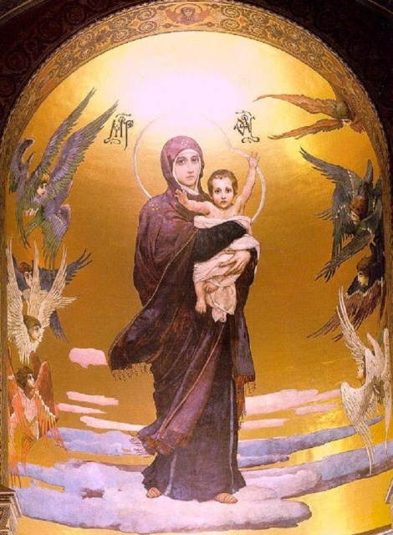 |  | 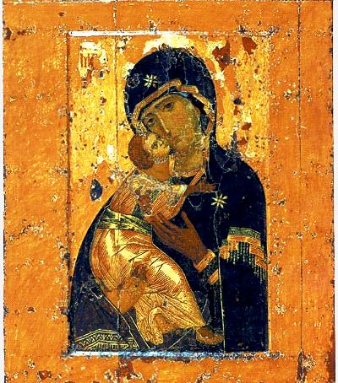 |  |  |  |  | Видео-ряд
 | Виктор Васнецов.  Мадонна с младенцем. 1914 г. |  | Владимирская икона Божьей Матери. 12 в.
 | - Чем отличаются эти два изображения?  - Почему в средние века была икона, а в 19 веке и в наше время – живопись? |  | Черты живописи Черты иконы
Проблема | Икона отражает восприятие мира средневековым человеком. Определите через икону, как воспринимал мир средневековый человек.
II этап | Вычленим черты иконописного изображения: |  | Работа с иконописными и живописными изображениями.
Задание: | Найдите на иконе и выпишите в тетрадь основные отличия картины и иконы.
 | Картина |  | Икона
Первое различие:
В изображении образа
 | - Изображение реальности |  | - Как бы иносказание, но не зеркальное отображение
 | - Действует на эмоциональную сферу. |  | - Действует на ум и интуицию
 | - Отражает настроение человека |  | - Икона отражает состояние личности
 | - Имеет границы, рамки сюжета; |  | - Включает в безграничное.
 | - Портрет |  | - Прообраз грядущего храмового человечества.
 | - Объем |  | - Резко выраженное отрицание тела. Это – то царство, которого плоть и кровь не наследуют
 | - Авторство, самовыражение художника |  | - Иконописание – не самовыражение, а служение и аскетическое делание.
 | - На законченной картине художник ставит свою подпись, что означает не только авторство, но и меру ответственности за произведение |  | - На иконе надписывается имя того, чей лик явлен на иконной доске. Происходит соединение имени и образа.
 | - В портрете художник дает характеристику человеку, показывает его «лицо». Под лицом мы разумеем содержание человека: совокупность его интересов, стремлений, запросов – все то, что составляет его внутренний мир. |  | - Внешняя неподвижность иконографических фигур это форма их внутренней динамики.
 | - Объектом художника является именно личность (лицо) человека в ее существенных чертах. Но человек многогранен, и каждый поймет другого со своей точки зрения, почему и художники, каждый по-своему, охарактеризуют одного и того же человека так, что на их портреты неминуемо ляжет отпечаток души каждого из них |  | - В изображениях святых очертания их почти плоские, почти силуэтные, лишены особенностей земной плоти, а всегда наполнены молитвенной отрешенностью, тишиною бесстрастия, величием простоты и смирения, сдержанностью в движениях. Иконописец не связан необходимостью строить фигуру по законам видимого мира, ибо перед ним высшие цели. Ему известны пропорции человеческого тела, а построение его подчиняется соображениям духовного порядка, отчего и очертания фигур легко достигают особой выразительности и силы. Лики святых несут на себе исключительную молитвенную самоуглубленность и примиренность бесстрастия, духовную мощь и вместе с ней тишину кротости.
Различие | В изображении складок одежды:
Второе различие:
принцип изображения пространства
 | В иконе перспектива показана как обратная – Бог смотрит через икону на нас.
 | 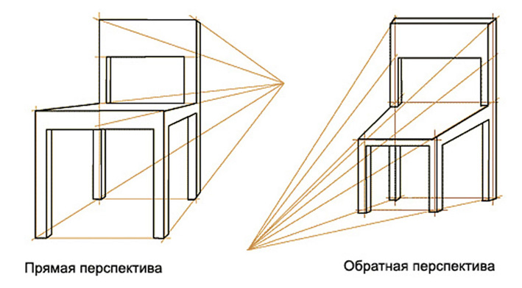 |  |  |  |  |  |  | Видео-ряд
Вывод | Рассмотрите икону и картину с позиции перспективы и покажите, в чем проявляется прямая перспектива (картина) и в чем проявляется обратная перспектива (икона). |  |  |  | Принцип изображения предмета в прямой (слева) и в обратной перспективе (справа)
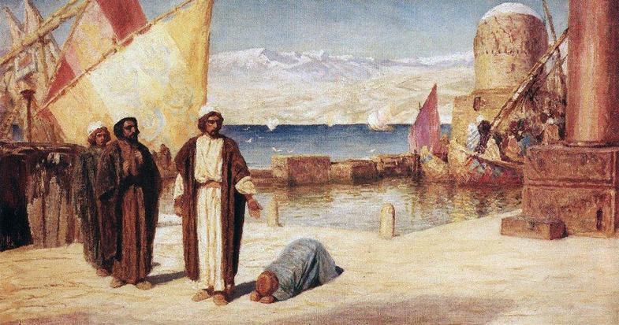 |  |  |  |  | 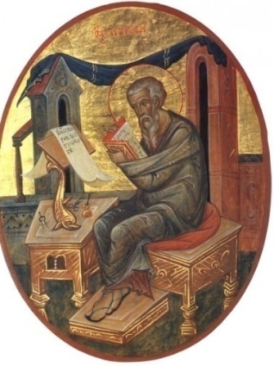
 | В. Поленов.  Приделы Тирские. 1911 г. |  |  |  | Святой евангелист Матфей.  Икона
Отличие третье
Отсутствие внешнего источника света. Свет исходит от ликов и фигур, из глубины их, как символ святости.
Есть прекрасное сравнение иконописи со светописью. Невозможно определить, где находится источник света, нет падающих от фигур теней.
Икона – светоносна, и моделировка ликов происходит за счет света, изливающегося изнутри самих ликов. Технически это осуществляется особым способом письма, при котором белый грунтовый слой – левкас – просвечивает сквозь красочный слой.
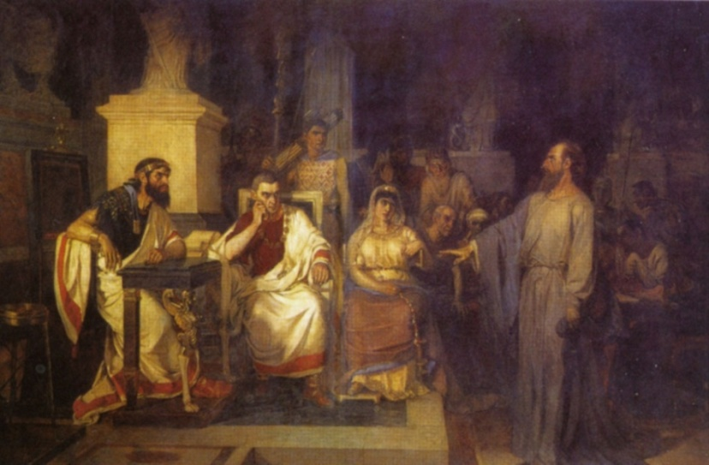 |  |  |  |  | 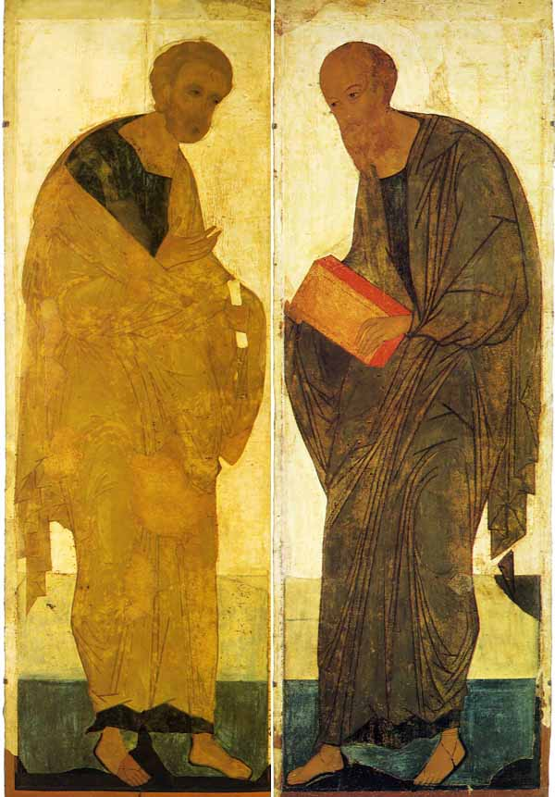
 | - В.И. Суриков.  - Апостол Павел объясняет догматы веры в присутствии царя Агриппы, сестры своей Береники и проконсула Феста. 1875 г. |  |  |  | Андрей Рублев.  Апостолы Петр и Павел.  1408г.
Отличие четвертое
Цвет несет символическую функцию.
 | 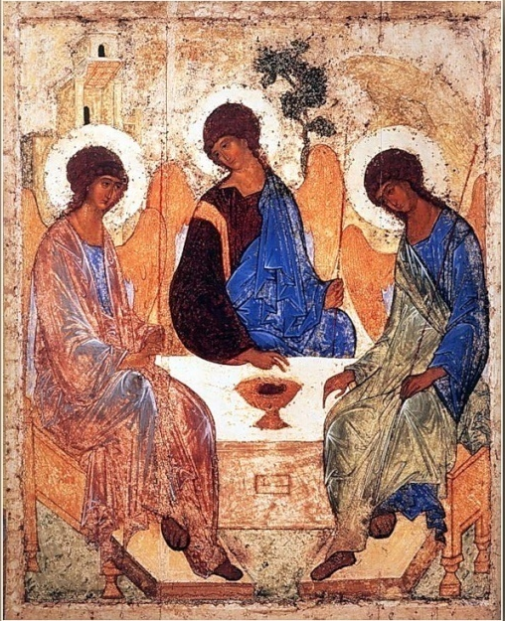 |  |  |  | 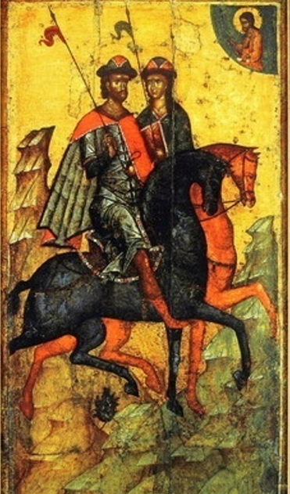
 | Андрей Рублёв.  Святая Троица. 1425-1427 гг. |  |  |  | Борис и Глеб. Икона.  Псков. 14 в.
- Белый цвет изображает святыню, Божественные энергии, возводящие создание к своему Создателю; Белый цвет – это цвет жертвенных животных. К примеру, – агнца.
- золотой цвет – вечность; Золото – символ Божественного света, и чтобы предать на иконах сияние этого нетварного света, требовались не краски, а особый материал. Таким материалом стало золото как металл, не подверженный коррозии. Золото на иконах – антитеза функции золота как символа земного богатства. Золотые нимбы святых. Золотые блестки на их ризах – знак причастности к Божеству по благодати.
- зеленый – жизнь;
- синий – тайну;
- красный – жертвенность; красный цвет на иконах мучеников может символизировать жертвование собой ради Христа, а на других иконах – это цвет царского достоинства.
- голубой – чистоту.
- Глухой черный цвет, цвет, через который не просвечивает левкас, на иконах используется только в тех случаях, когда надо показать силы зла или преисподнюю.
Отличие пятое:
Для икон характерна единовременность изображения: все события происходят сразу. На иконе «Успение Божией Матери» одновременно изображены апостолы, переносимые ангелами к смертному ложу Богородицы, и те же апостолы, уже стоящие вокруг ложа.
 | 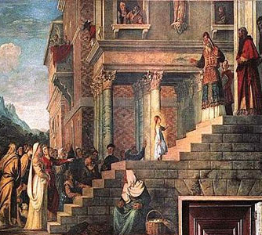 |  |  |  | 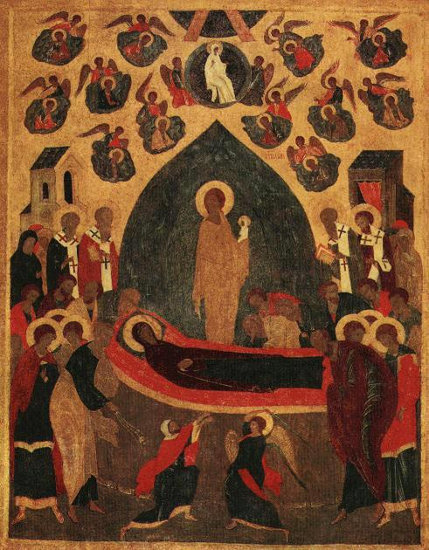
 | Тициан.  Введение во храм Пресвятой Богородицы  1534-1538 гг. |  |  |  | Школа Дионисия.  Успение Богородицы. Икона.  Конец 15-начало 16 вв.
Отличие шестое:
Икона показывает природу:
- землю в виде своеобразных, стилизованных горок,
- воду и растительность – все на плоскости, без пространственной глубины,
- и никогда икона не дает самостоятельного пейзажа без человека, как это бывает в картине.
Пейзаж если и присутствует, то лишь условно и схематично.
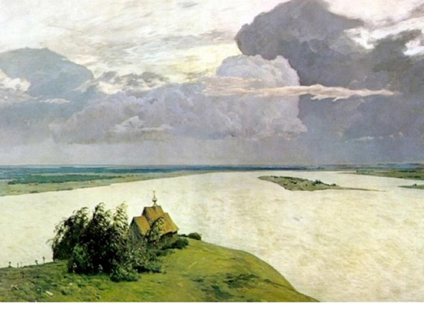 |  |  |  |  | 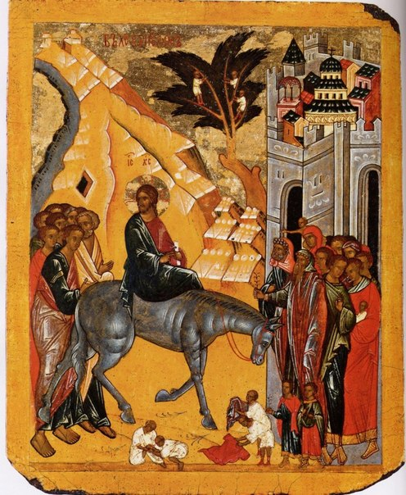
 | И. Левитан.  Над вечным покоем. 1894 г. |  |  |  | Вход Господень в Иерусалим. Конец 15
 | Художник усматривает в природе некое содержание, как бы «душу природы». Художник берет ее в пейзаже в тех моментах, которые созвучны его душе, давая в картине лицо природы. Мы знаем такие пейзажи, от которых веет или тоскливой задумчивостью пасмурного дня, или грустью осеннего увядания природы, или радостью пробуждения жизни вечной, или зловещем страхом надвигающейся грозы и так далее. В них сквозит для нас как незримая душа природы, так и душа художника в ее переживании. |  |  |  | Природа на иконе лишь соучастница домостроительства Божия о спасении человека, и без него она не мыслится; иконописец намеренно не дает ей земной реальности, чтобы она своей красотой не привлекала к себе внимания молящегося, не низводила его к земле в то время, когда он должен стремиться от земли и углубиться в молитвенном единении с теми, лики которых он видит на иконе.
 | Символы в иконе
 | 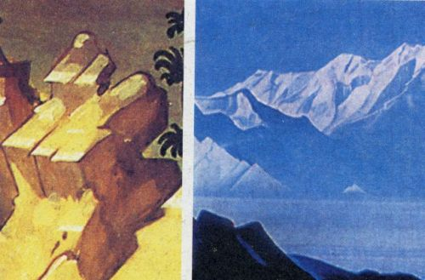
 | Изображение гор на картине |  |  |  | Изображение горок на иконе
Дуб – древо жизни.
Дом – символ домостроения, созидания.
Гора – знак духовного, нравственного восхождения. У Андрея Рублева в «Троице», ангелы на фоне дуба, дома и гор. Читаем: основа жизни любого человека – это нравственное восхождение по Закону Божьему, во Имя Отца и Сына и Святаго Духа.
Символом воскресения считается петух.
Крест – символ мученичества и возрождения.
Цветок анемона – знак скорби Девы Марии.
Рак – косность ума, нравственное ослепление.
Пеликан – чадолюбие.
Золотой венец – духовная победа.
Вопросы | 1. Предположите, какие иконы бывают по темам изображения? |  |  |  | 1.  2.  3.
 | Классификация икон
 | По сюжетам иконы можно разделить на
 | - Иконы Святой Троицы .
 | 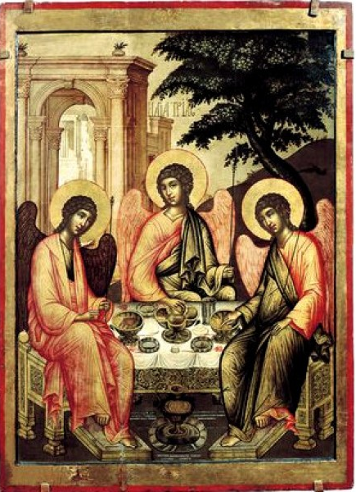 |  |  |  | 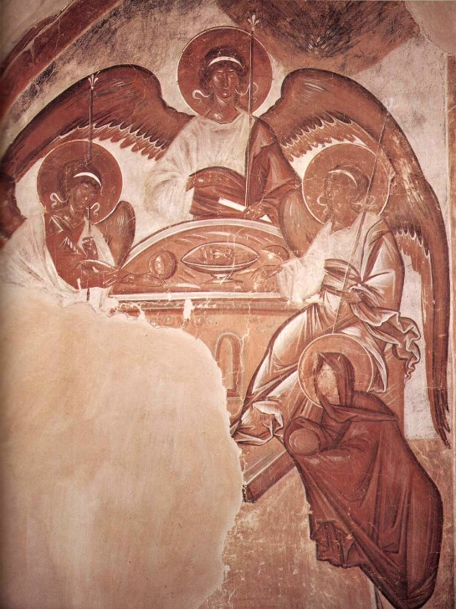
 | Симон Ушаков.  Троица Ветхозаветная. 1671 г. |  |  |  | Феофан Грек.  Троица Ветхозаветная. 1378 г.
- Иконы христологического ряда, среди которых выделяются непосредственно иконы Спасителя и изображения евангельских событий с участием Христа.
- «страстные» иконы (иконы страстного цикла), повествующие о страданиях и распятии Христа.
- Богородичные иконы, иконы Марии и иконы богородичных праздников
- Иконы святых.
- Иконы праздников и событий священной истории.
- Символические и аллегорические композиции.
Вопрос | 2. Почему иконы, которые изображают одного и того же святого, бывают разными?
 | Иконография Иисуса Христа:
Спас Вседержитель
- икона такого типа изображают Иисуса Христа как Небесного Царя и Судью, неслучайно второе название этой иконы, Пантократор, переводится как "Всемогущий", "Всесильный". На иконах Спаса Вседержителя образ Иисуса может быть написан как в полный рост, так и поясно и оплечно. во время Страшного Суда Иисус Христос будет судить людей.
 | 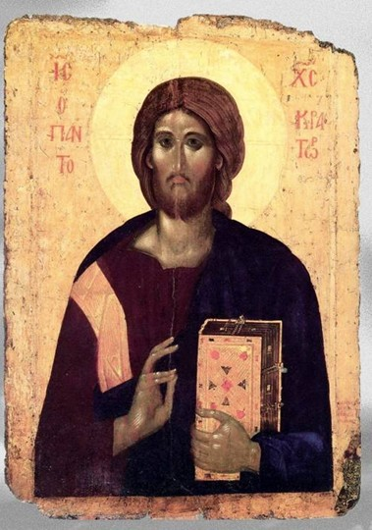 |  |  |  | 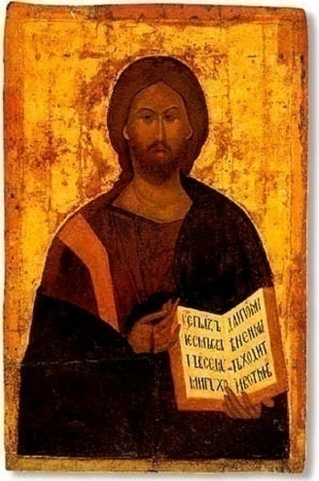
 | Спас Вседержитель. Икона |  |  |  | Спас Вседержитель. Икона
Спас в Силах
- разновидность иконы Господь Вседержитель на троне. Господа Иисуса, восседающего на престоле, окружают бесплотные Силы небесные - Небесное Воинство, составленное из всех девяти ангельских чинов
 | 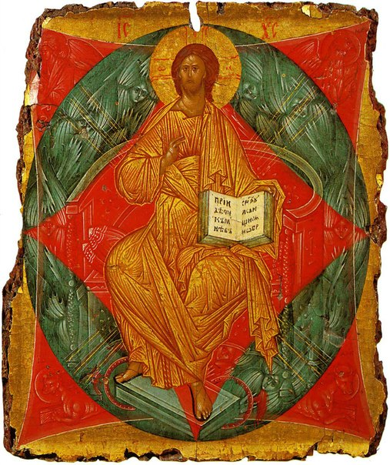 |  |  |  | 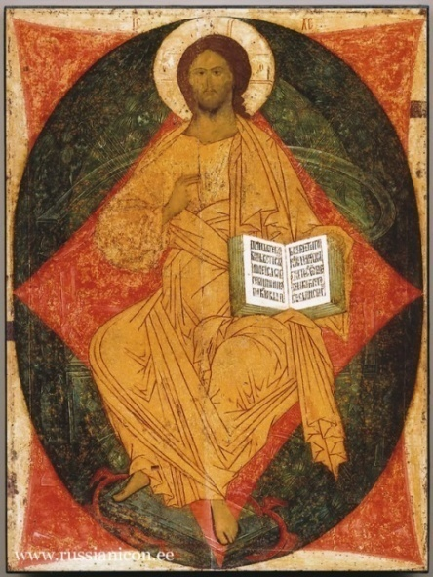
 | Андрей Рублев.  Спас в силах. 1410 г. |  |  |  | Дионисий.  Спас в силах. 1500 г
Спас Нерукотворный.
На этих иконах пишется только лик Иисуса Христа, так как прообразом Спаса Нерукотворного стала самая первая икона Иисуса Христа, хранившаяся в Эдессе. Икона эта являлась куском материи, закрепленной на деревянной основе. По преданию, Спаситель просто приложил холст живописца к лицу Своему, и на ткани проявился лик Его.
 | 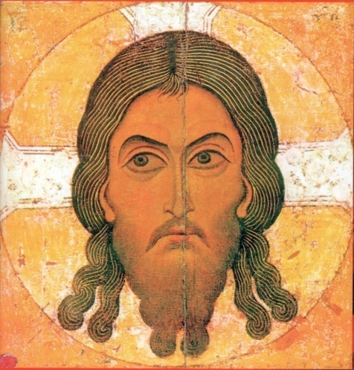 |  |  |  | 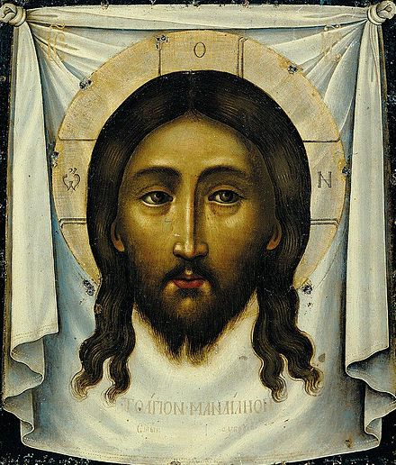
 | Спас Нерукотворный.  Икона. Новгород. 12 в. |  |  |  | Симон Ушаков.  Спас Нерукотворный. 1658 г.
Царь Славы
- поясное изображение умершего Иисуса Христа, находящегося в гробе. Отсюда второе название этого иконографического типа - Христос во гробе. Глаза Спасителя закрыты, голова склонена набок, ладони в ранах от гвоздей, которыми Он был прибит к кресту.
 | 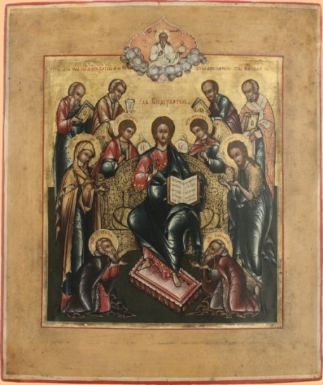 |  |  |  | 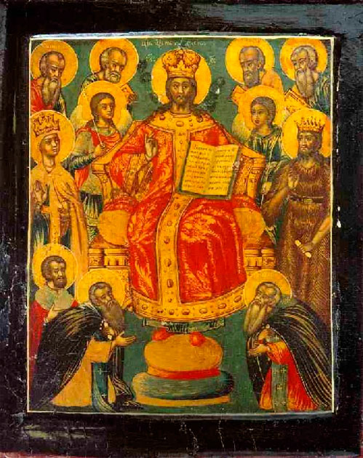
 | Царь Славы |  |  |  | Царь Славы
 | Иконография Богоматери
Одигитрия:
(Указующая Путь), Путеводительница - изображение Богоматери с младенцем Иисусом, по преданию, написанная евангелистом Лукой.
 | 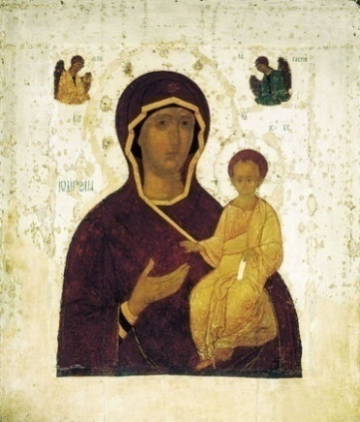 |  |  |  | 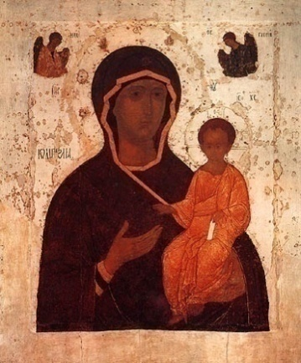
Умиление:
(от миловать любить) - Богоматерь с Младенцем Иисусом, нежно прижимающимся к Матери щекой и обнимающим рукой Ее за шею.
 | 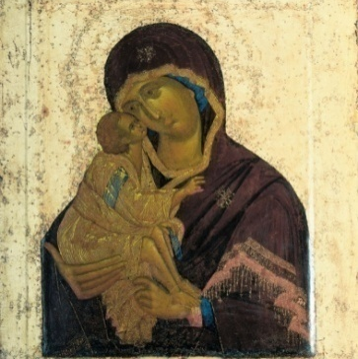 |  |  |  | 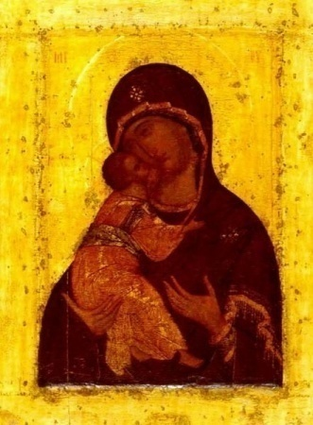
Покрова:
14 октября - праздник Покрова Пресвятой Богородицы (попечение, покровительство).
 | 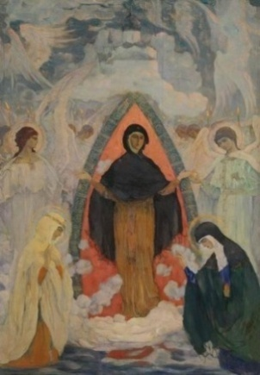 |  |  |  | 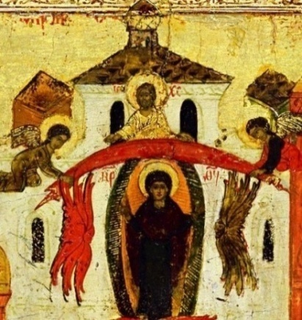
Знамение:
От слова «знать», «рождать, рождаться». Именно понятия «рождать(ся)» и «знать» составляют смысл слова «знамение»
 | 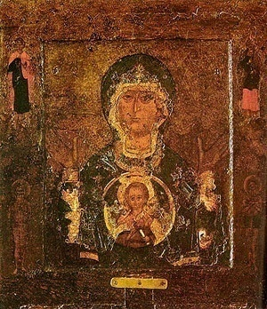 |  |  |  | 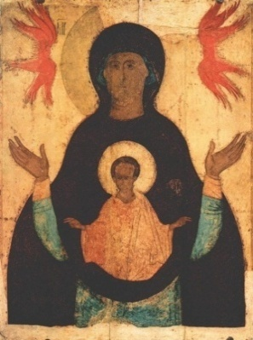
Панагия:
В древнерусском искусстве эпитет "Всесвятая"
 | 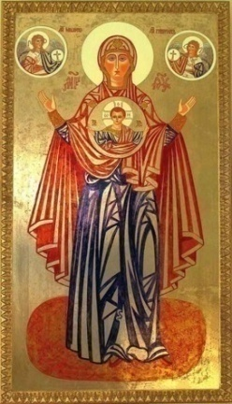 |  |  |  | 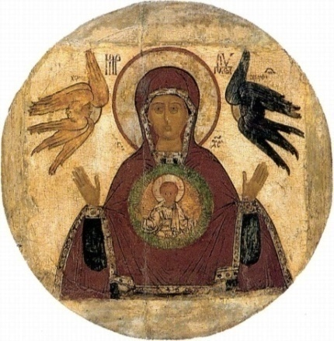
Оранта
(от лат - молящийся) изображается в рост с поднятыми до уровня лика руками и повёрнутыми к зрителю ладонями.
 | 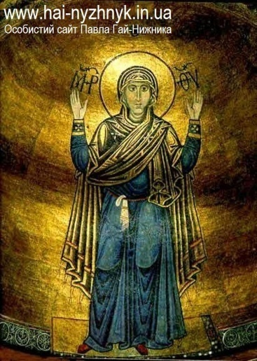 |  |  |  | 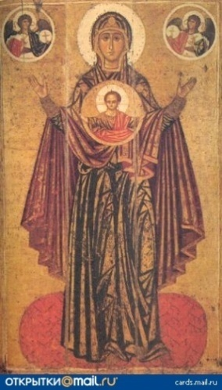
Богоматерь:
Икона "Богоматерь из Деисусного чина".
 | 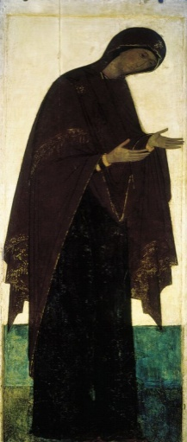 |  |  |  | 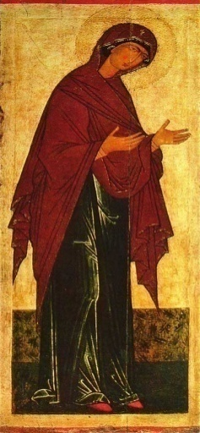
 | Иконография «Страшного суда»
Вопросы и задания | - Рассмотрите икону и картину с изображением страшного суда. Что изображено? Выпишите, как вы это понимаете.  - Рассмотрев изображение страшного суда, изучите композицию. |  |  |  | 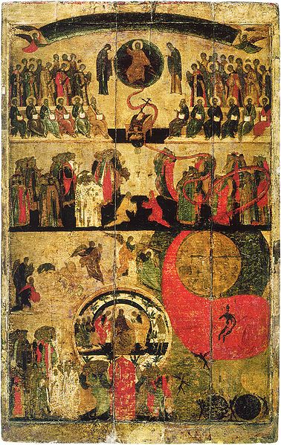 Страшный суд Успенский собор Московского Кремля. Конец 14- нач. 15 вв. |  | Видео-ряд
Работа с фрагментами иконы «Страшный суд» | Композиция  Икона Страшного суда является многоярусной и чрезвычайно богатой по количеству действующих лиц
 | Верхний ярус
 | 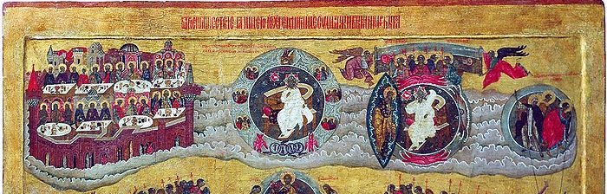 |  |  |  |  |  | Видео-ряд
- Изображение двух двукрылых существ c нимбами (ангелов), держащих развернутый зеленый свиток со звездами и сферами (правый угол) (Откр. 6:14).
- в левом будет изображен Небесный Иерусалим (рай) в образе заоблачного замка с крепостной стеной, воротами и башенками.
- Между Небесным Иерусалимом и ангелами со свитком может быть изображен Бог Саваоф.
- Под Горним Иерусалимом часто встречается изображение сонма праведников с нимбами и в белых одеждах.
- в правой части яруса может быть изображена победа над тьмой (черного шара) или бесами, которые ангелы или святые сбрасывают вниз с помощью вил.
 | Средний ярус
 | 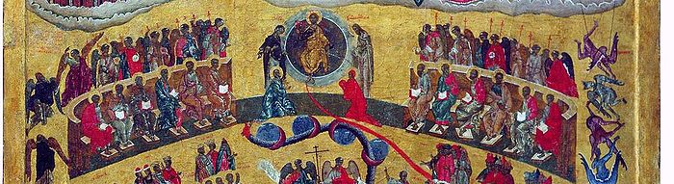
Изображение:
- Христос на троне и с книгой в руках (Откр. 5:1).
- Ему предстоят Богоматерь и Иоанн Предтеча — ходатаи за род человеческий на этом Страшном суде.
- У их ног Адам и Ева (женщина в длинном красном одеянии с покрытой головой справа от трона) — первые люди на земле, прародители рода человеческого — как образ всего преклонившегося праведного, искупленного человечества.
- По сторонам центральной группы сидят апостолы (по 6 с каждой стороны) с открытыми книгами в руках. За спинами апостолов стоят ангелы.
 | Нижние ярусы
 | 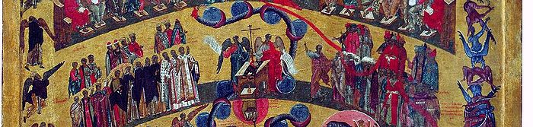
Изображение
- люди в длинных одеяниях с разными головными уборами, символизирующие различные народы.
- Справа от Христа — праведники, слева — грешники. Среди грешников в поздних композициях народы сопровождаются пояснительными надписями: немцы, русь, ляхи, эллины, эфиопы.
- В центре под Христом изображен престол уготованный (алтарь). На нем одежда Христа, Крест, орудия Страстей, и раскрытая «Книга бытия», в которой, по свидетельству предания, записаны все слова и дела людей
- Ниже - большая кисть руки, держащая младенцев, что означает «праведные души в руке Божией», и здесь же, неподалеку, весы — то есть «мера дел человеческих».
- Около весов ангелы борются с крылатыми черными существами с острой головой (бесами) за душу человека.
 | Нижние ярусы
 | 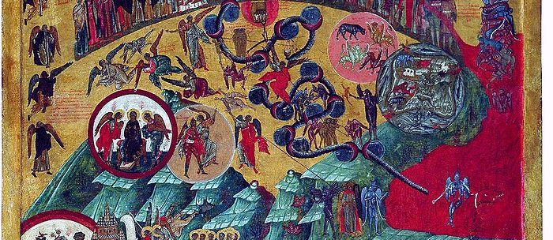
Изображение:
- Ниже этого яруса изображены три окружности: Одна с Богородицей на троне с двумя ангелами и благоразумным разбойником, а другая — красная — с четырьмя животными (грифон, лев, медведь, телец), а третья — темная — символизирует «отдающую мертвецов землю» (Откр. 20:13).
- Вокруг «темной окружности» находятся ангелы с трубами.
- В правом нижнем углу изображается «геенна огненная» красного цвета, в центре которого находится сидящее черное крылатое существо с острой головой (сатана), на коленях у которого сидит красный человек (Иуда Искариот).
- От геенны к ногам Адама извивается длинный змей.
- В левом нижнем углу изображена процессия покидающих ад ветхозаветных праведников. Они движутся к воротам Эдема, охраняемым херувимом (Быт. 3:24).
- Их ведет апостол Петр с ключом. За воротами слева их встречают ангелы, готовые вознести их в Небесный Иерусалим.
- Между геенной и процессией ветхозаветных праведников изображен прикованный к столбу милостивый блудник, который «ради милостыни избавлен от вечных мук, а ради блуда лишен Царства Небесного».
 | - Разобрав иконографию страшного суда, рассмотрите иконы и на одной иконе проставьте цифрами, где что находится, и подпишите внизу тетради. |  |  | 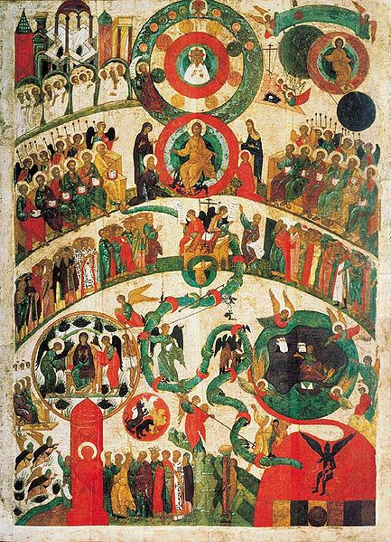Страшный суд.  Икона. Новгород. Середина 15 в. |  | Видео-  ряд
Решение проблемы: | Икона отражает восприятие мира средневековым человеком. Определите через икону, как воспринимал мир средневековый человек.
Рефлексия:
Задание: | Объясните изученные раннее события в истории Древней Руси с позиции восприятия мира средневековым человеком:

